Slepička – závěs

Co bylo dřív? Slepice, nebo vejce?
Budeš potřebovat:
Čtvrtku A4, barevné pastelky, fixy, lepidlo, nůžky, kousek provázku.

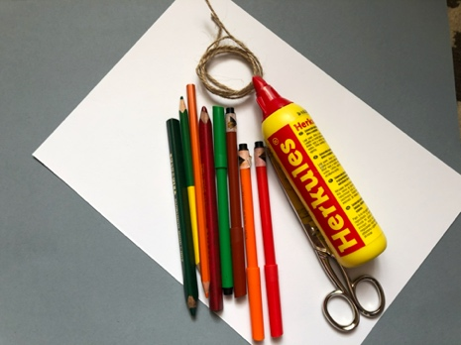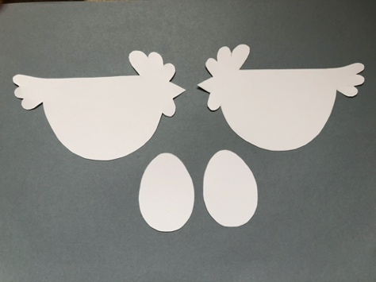

Na čtvrtku nakreslíme slepičku, vajíčko a vystřihneme. Vystřiženou předlohu přiložíme na papír, obkreslíme a znovu vystřihneme. Máme dvě totožné slepice a dvě vajíčka. Slepičky si položíme zobáčky k sobě a vybarvíme (fantazii se meze nekladou). Na vajíčka vytvoříme různé vzory - cokoli, co nás napadne.

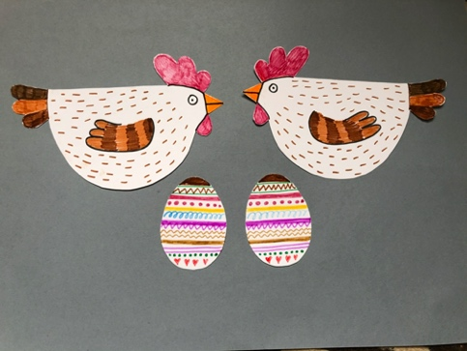

Jednu slepičku otočíme a potřeme lepidlem. S vajíčkem uděláme totéž. Doprostřed vložíme provázek a slepíme k sobě. Na provázek pod vajíčkem můžeme navléknout korálky, přivázat peříčko… Hotovo!

